20-22 maj 2011
podsumowanie

Szanowni Państwo,
W imieniu Oddziału Kraków Międzynarodowego Stowarzyszenia Studentów Medycyny
IFMSA-Poland chciałabym Państwu serdecznie podziękować za włączenie się w naszą akcję „Festiwal Zdrowia z IFMSA-Poland”, która odbyła się w dniach 10-22 maja 2011 roku w ramach obchodów Światowego Dnia Nadciśnienia Tętniczego.
Podczas trzech majowych dni studenci kierunku lekarskiego Uniwersytetu Jagiellońskiego Collegium Medicum, przy współpracy z Galerią Krakowską, oraz pod patronatem Rektora UJ CM i Fundacji Żyjmy Zdrowo, bezpłatnie przebadali ponad
2 tysiące Krakowian.
Celem naszej akcji było zwrócenie uwagi społeczeństwa na niezwykle ważny aspekt, jakim jest zdrowie oraz na edukacje społeczna z zakresu profilaktyki zakażeń oraz zdrowego trybu życia.
Cieszymy się, że nasze zaangażowanie, chęć dzielenia się wiedzą i czasem oraz otwartość na problemy krakowskiej społeczności spotkało się z zainteresowaniem
i życzliwym odzewem.
Przeprowadzenie tej akcji nie byłoby możliwe bez wsparcia z Państwa strony, za które jeszcze raz dziękujemy.
Zachęcam do zapoznania się z krótkim podsumowaniem naszej akcji.
Z nadzieją na dalszą współprace.

Aleksandra Gawrońska
Koordynator projektu Festiwal Zdrowia z IFMSA-Poland

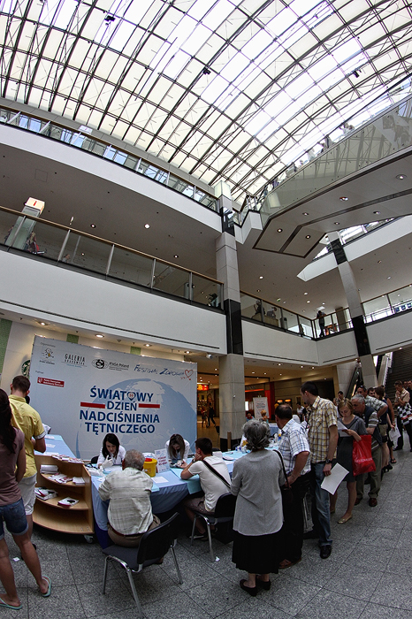
STATYSTYKA:

20.05.2011 – 22.05.2011:

3 Lekarzy I Kliniki Kardiologii i Nadciśnienia Tętniczego
72 studentów kierunku lekarskiego Collegium Medicum Uniwersytetu Jagiellońskiego
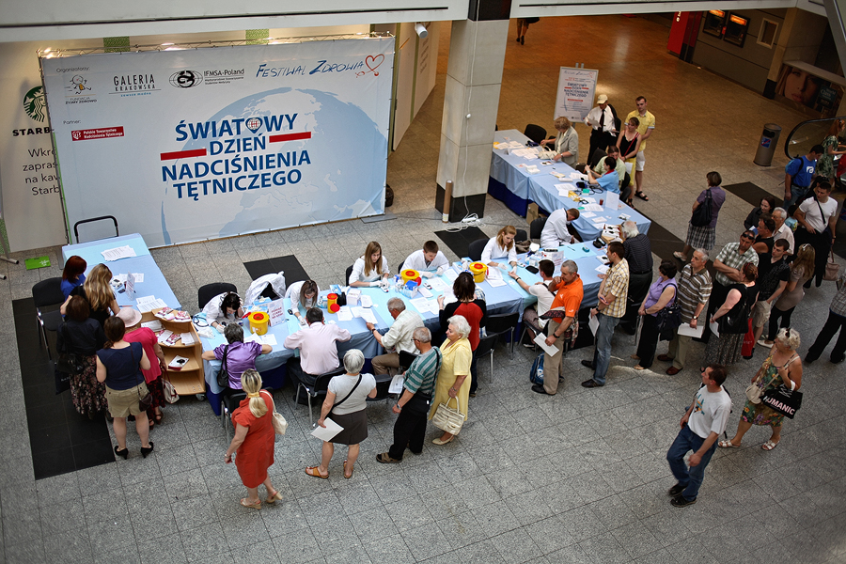
10 stanowisk pomiarowych
28 godzin pracy

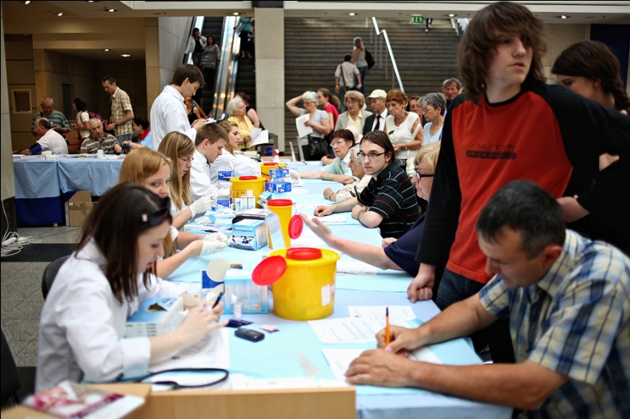
ponad:
2000 poziomu cukru we krwi
2000 pomiarów ciśnienia tętniczego krwi
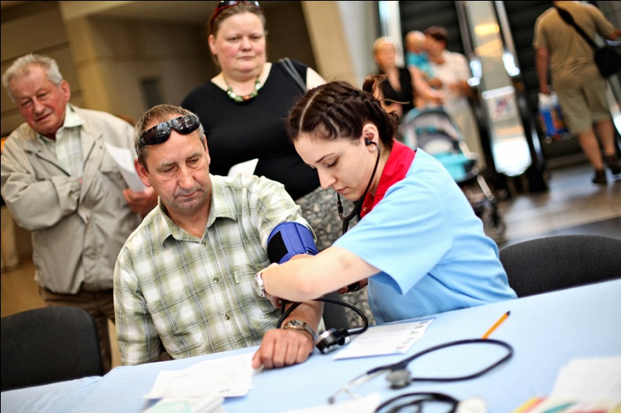
900 pomiarów zawartości tkanki tłuszczowej w organizmie
900 pomiarów cholesterolu we krwi
700 pomiarów zawartości CO w wydychanym powietrzu
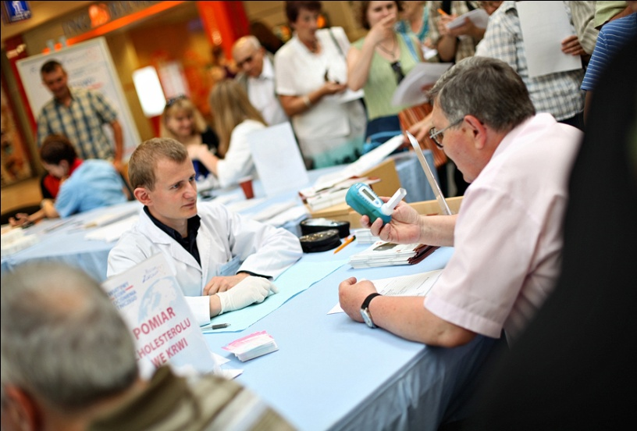
2000 rozdanych
materiałów
790 zebranych ankiet

BANER:

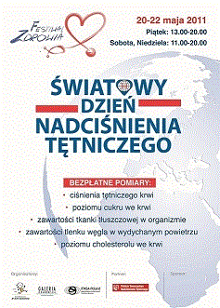
PLAKAT:

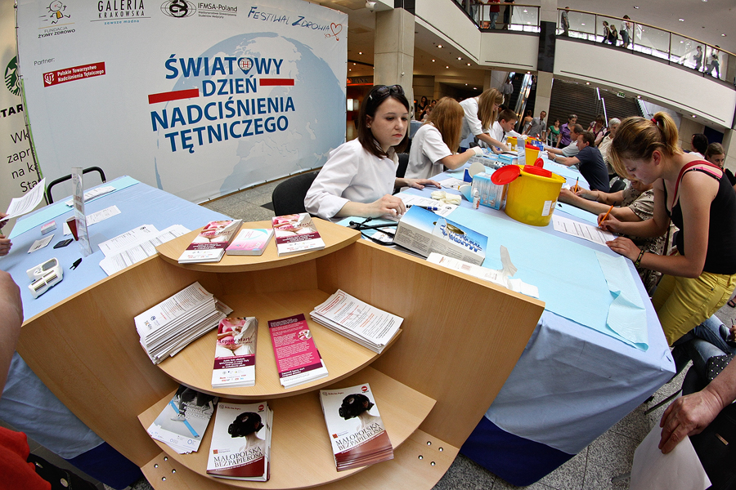

ANKIETA:
KARTA BADANIA

Inicjały: Data badania:……………………….
Płeć:
Wiek:
WYNIKI BADAŃ
Ciśnienie tętnicze:
Wzrost:
Waga:
BMI:
WHR (waist-hip ratio):
Glukoza:
Cholesterol:

ANKIETA: TAK NIE
CZY WYKONUJE PANI/PAN REGULARNIE ĆWICZENIA FIZYCZNE (KILKA RAZY W TYGODNIU)?
Ile minut trwają? ……..
CZY AKTUALNIE PALI PANI/PAN PAPIEROSY
CZY W PRZESZŁOŚCI PALIŁ/A PANI/PAN?
ILOŚĆ PACZKOLAT (ILOŚĆ PACZEK DZIENNIE X ILOŚĆ LAT) …………..
CZY ZOSTAŁ PANI/PAN KIEDYKOLWIEK POINFORMOWANY PRZEZ LEKARZ ŻE NALEŻY:
ZWIĘKSZYĆ AKTYWNOŚĆ FIZYCZNĄ
ZAPRZESTAĆ PALENIA TYTONIU (JEŚLI PALI)
ZREDUKOWAĆ MASĘ CIAŁA (JEŚLI NADWAGA LUB OTYŁOŚĆ - BMI >=25)
STOSOWAĆ DIETĘ BOGATĄ W RYBY MORSKIE, OWOCE I WARZYWA
Z MAŁĄ ZAWARTOŚCIĄ TŁUSZCZY ZWIERZĘCYCH I O KALORYCZNOŚCI
DOSTOSOWANEJ DO RODZAJU WYKONYWANEJ PRACY?
CZY STWIERDZONO KIEDYKOLWIEK U PANI/PANA (CZY JEST LECZONE):
NADCIŚNIENIE TAK / NIE / NIE WIEM LECZONE TAK/NIE
CUKRZYCĘ TAK / NIE / NIE WIEM LECZONE TAK/NIE
PODNIESIONY POZIOM CHOLESTEROLU TAK / NIE / NIE WIEM LECZONE TAK/NIE
CHOROBĘ NIEDOKRWIENNĄ SERCA TAK / NIE / NIE WIEM LECZONE TAK/NIE
ZAWAŁ SERCA TAK / NIE
UDAR MÓZGU TAK/ NIE
INNE CHOROBY UKŁADU KRĄŻENIA/JAKIE? ………
Czy uważa pan/i że pouczenie przez lekarza na temat zachowań prozdrowotnych,
jak przestrzeganie diety czy zdrowy styl życia poprawia ich przestrzeganie?
*** DLA OSÓB ZGŁASZAJĄCYCH JAKĄKOLWIEK CHOROBĘ SERCA LUB NACZYŃ:
Czy uważa pan/pani, że pana/pani choroba kardiologiczna może mieć związek ze stresem i emocjami (czynnikami psychicznymi)?
Gdyby Pana/Pani lekarz zaproponował konsultację pańskiej choroby kardiologicznej u psychologa lub psychiatry, czy udałby/udałaby się Pan/Pani na taką konsultację?
CZY W NAJBLIŻSZEJ RODZINIE (MATKA,OJCIEC, RODZEŃSTWO) WYSTĘPOWAŁY:
ZAWAŁ SERCA, NAGŁY ZGON LUB UDAR MÓZGU U MATKI LUB SIOSTRY PRZED 65 R. ŻYCIA
ZAWAŁ SERCA, NAGŁY ZGON LUB UDAR MÓZGU U OJCA LUB BRATA PRZED 55 R. ŻYCIA
ZNACZNIE PODNIESIONY POZIOM CHOLESTEROLU, WYMAGAJĄCY PODAWANIA LEKÓW
STWIERDZONA PRZEZ LEKARZA CHOROBA NIEDOKRWIENNA SERCA
NADCIŚNIENIE TĘTNICZE
CUKRZYCA/podwyższony poziom cukru

PRASA:

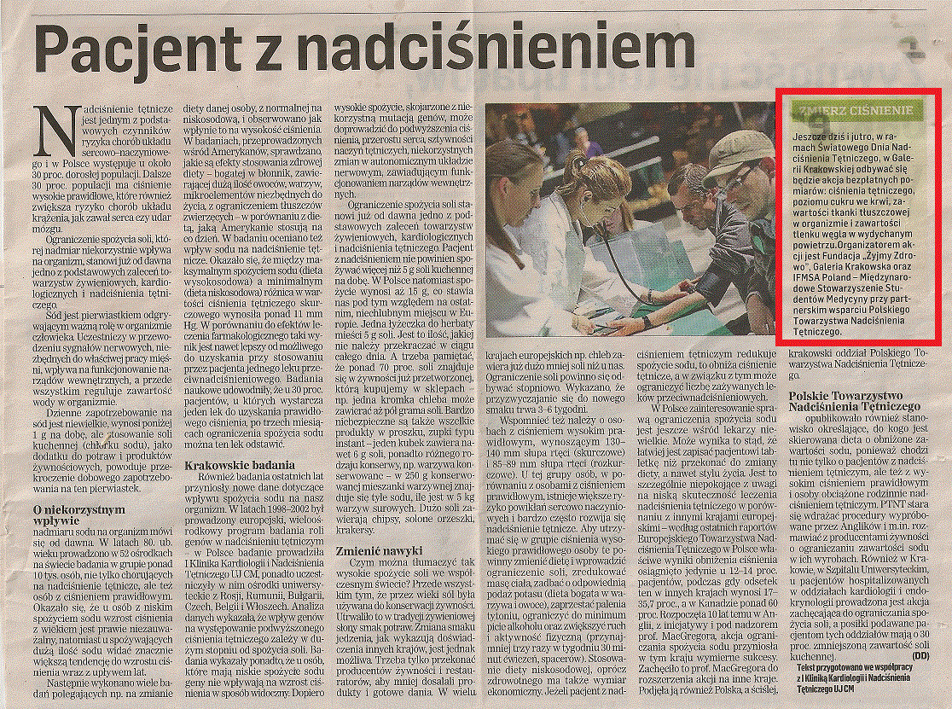
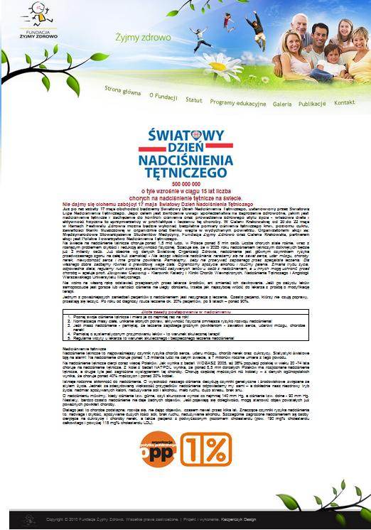

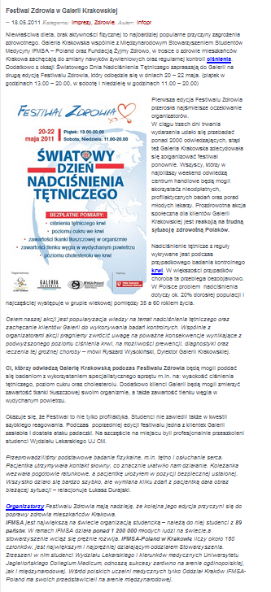
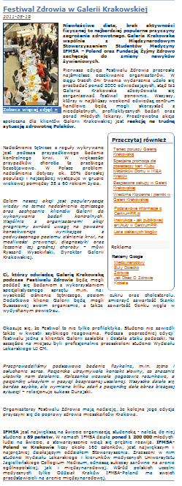
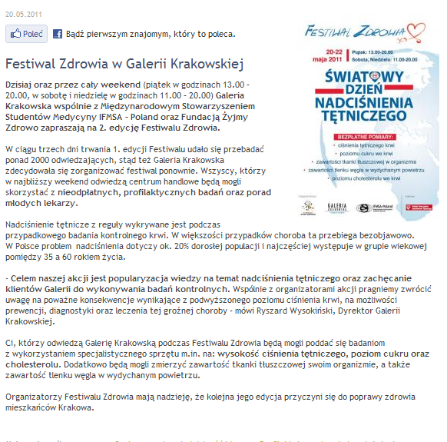
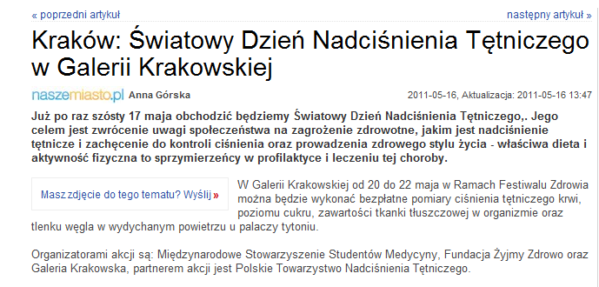
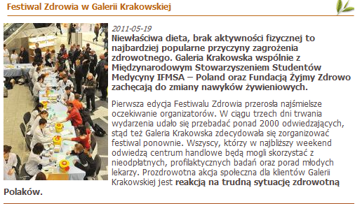
ZDJĘCIA:

